7. Taak Banden theorieopdracht bandenspanning en bodemdruk

1. Welke bandenspanning zou je bij voorkeur op de weg gebruiken?  
     
   Lager dan 1 bar / tussen 1 en 1,5 bar / tussen 1,5 en 1,9 bar / hoger dan 1,9 bar
2. Welke bandenspanning zou je bij voorkeur op het land gebruiken?   
     
   Lager dan 1 bar / tussen 1 en 1,5 bar / tussen 1,5 en 1,9 bar / hoger dan 1,9 bar
3. Waarom is de bandenspanning op de weg hoger dan op het land? Noem twee redenen.  
     
   1. --------------------------------------------------------------------------------------------------------------  
     
   2. --------------------------------------------------------------------------------------------------------------
4. Welke maat heeft de achterband? Bijvoorbeeld: 420/85R30  
     
   _______________________________________
5. Pomp de achterband op tot een druk van 2,5 bar.
6. Rijd de trekker op een losse ondergrond (zand). Strooi nu kalk of bloem zo goed mogelijk om het wiel. Rijd de tractor rustig vooruit zodat de afdruk te zien is.   
   De oppervlakte van de afdruk is nu te berekenen door de lengte te vermenigvuldigen met de breedte.  
     
   De oppervlakte van de afdruk is ongeveer …………. cm2
7. Het gewicht dat op het wiel rust is ……… kg.
8. Als de oppervlakte wordt gedeeld door het gewicht krijgen we de druk per cm2.
9. …….cm2 / …… kg = …… kg/cm2
10. Laat nu de lucht uit de band tot 0,6 bar.
11. Rijd de trekker op een losse ondergrond (zand). Strooi nu kalk of bloem zo goed mogelijk om het wiel. Rijd de tractor rustig vooruit zodat de afdruk te zien is.   
    De oppervlakte van de afdruk is nu te berekenen door de lengte te vermenigvuldigen met de breedte.  
      
    De oppervlakte van de afdruk is ongeveer …………. cm2
12. Het gewicht dat op het wiel rust is ……… kg.
13. Als de oppervlakte wordt gedeeld door het gewicht krijgen we de druk per cm2.
14. …….cm2 / …… kg = …… kg/cm2
15. Welke bandenspanning is nu het beste voor de bodem? Waarom?  
      
    --------------------------------------------------------------------------------------------------------------  
      
    --------------------------------------------------------------------------------------------------------------  
      
    --------------------------------------------------------------------------------------------------------------

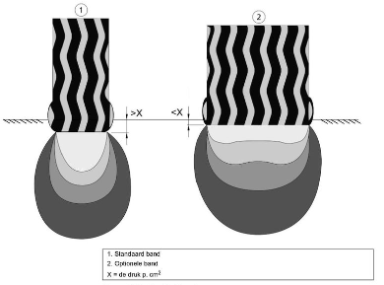

1. 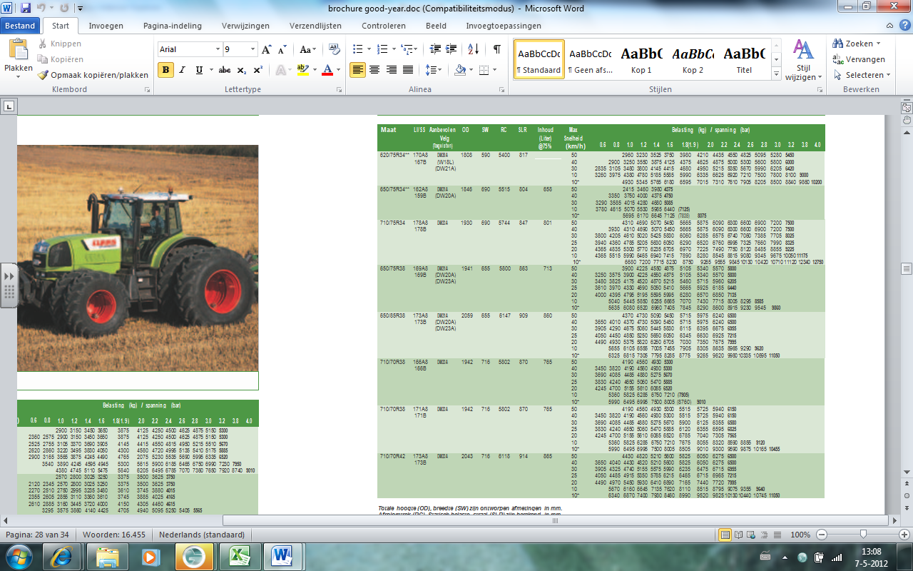Verhouding snelheid, druk en wiellast bepalen de keuze van een band.   
   Zoek op met behulp van de onderstaande tabel of de genoemde band geschikt is om met een aslast van 10500kg met een snelheid van 50 km/h en een druk van 0,8 bar te rijden.  
     
   Gegevens van de band: 710/70R38

a. wat is de maximumsnelheid bij 0,8 bar? …………… km/h

b. wat moet de bandenspanning minimaal zijn om 50 km/h te mogen rijden? ………………. bar

c. ik wil rijden met 1 bar en 30 km/h, wat mag dan de maximale aslast zijn? ………….. kg